Protokół
z IV warsztatów konsultacyjnych dotyczących opracowania planu zadań ochronnych dla obszaru Natura 2000 Łabowa PLH120036
Dnia 8 grudnia 2021 roku w Gminnym Ośrodku Kultury w Nawojowej odbyły się IV warsztaty konsultacyjne dotyczące opracowania planu zadań ochronnych dla obszarów Natura 2000 Łabowa PLH120036. Plan zadań ochronnych dla ww. obszaru Natura 2000 przygotowywany jest w ramach projektu POIS.02.04.00-00-0193/16 pn.: „Opracowanie planów zadań ochronnych dla obszarów Natura 2000 (PZO bis)” współfinansowanego przez Unię Europejską ze środków Europejskiego Funduszu Rozwoju Regionalnego.
Organizatorem spotkania była Regionalna Dyrekcja Ochrony Środowiska w Krakowie. Celem spotkania było zaprezentowanie projektu zarządzenia w sprawie ustanowienia planu zadań ochronnych dla części obszaru Natura 2000 Łabowa PLH120036.

Prowadzący:
Dagmara Klimczak - Regionalna Dyrekcja Ochrony Środowiska (RDOŚ)

Uczestnicy (łącznie 12 osób).
Osoby zainteresowane pracą nad planem zadań ochronnych dla obszaru Natura 2000 Łabowa PLH120036, członkowie Zespołu Lokalnej Współpracy – zgodnie z listą obecności, w tym: przedstawiciele RDOŚ w Krakowie, przedstawiciele PGW Wody Polskie, Nadleśnictwa Nawojowa, Starostwa Powiatowego w Nowym Sączu, urzędów gmin.

Program spotkania
- Przedstawienie proponowanych zapisów do PZO;
- Część dyskusyjna

Przebieg spotkania:
Spotkanie rozpoczęło się powitaniem przybyłych osób i nakreśleniem programu spotkania. Po podpisaniu listy obecności i zgód na przetwarzanie danych osobowych Pani Dagmara Klimczak (koordynator PZO) przedstawiła treść projektu zarządzenia w sprawie ustanowienia planu zadań ochronnych dla obszaru Natura 2000 Łabowa PLH120036 wraz załącznikami.
Najwięcej czasu poświęcono: omówieniu istniejących i potencjalnych zagrożeń dla przedmiotów ochrony obszaru Natura 2000 (zał. nr 4), celom działań ochronnych (zał. nr 5) oraz zaplanowanym działaniom ochronnym (zał. nr 6).
Przedstawiciel RDOŚ omówiła najistotniejsze istniejące i potencjalne zagrożenia obszaru do których zaliczono: wnikanie i rozprzestrzenianie roślin inwazyjnych, rozrastanie się gatunków, które mogą prowadzić do zaburzenia typowego składu gatunkowego np. lepiężnik wyłysiały Petasites kablikianus, usuwanie drzew przestojowych i martwego drzewna w stopniu wykraczającym poza właściwy dla siedliska.
Cele działań ochronnych zostały określone bardzo szczegółowo w zakresie parametrów/wskaźników dla każdego przedmiotu ochrony: 3220 Pionierska roślinność na kamieńcach górskich potoków; 3240 Zarośla wierzby siwej na kamieńcach i żwirowiskach górskich potoków (Salici–Myricarietum część z przewagą wierzby); 9110 Kwaśne buczyny (Luzulo–Fagenion); 9130 Żyzne buczyny (Dentario glandulosae–Fagenion, Galio odorati–Fagenion); 91E0 Łęgi wierzbowe, topolowe, olszowe i jesionowe (Salicetum albo–fragilis, Populetum albae, Alnenion glutinoso–incanae, olsy źródliskowe); 1303 Podkowiec mały
Rhinolophus hipposideros; 1355 Wydra Lutra lutra; 1352 Wilk Canis lupus.
W PZO zaplanowano działania dotyczące ochrony czynnej siedlisk przyrodniczych, gatunków zwierząt i ich siedlisk między innymi: zachowanie koryta i brzegów rzeki Kamienica w stanie dotychczasowym, zachowanie niezabudowanych i nieumocnionych odcinków brzegów rzeki, pozostawienie dotychczasowej zabudowy brzegów rzeki, zachowanie koryta rzeki bez tworzenia nowej zabudowy poprzecznej, uwzględnienie w UPUL zasad zrównoważonej gospodarki leśnej, montaż zamykanych na zamek (kłódkę), szczelnych drzwi pomiędzy strychem, a chórem, montaż platformy z desek pokrytej folią na zbierające się na strychu guano nietoperzy. Działania powyższe uzupełnia zaplanowany monitoring stanu ochrony siedlisk przyrodniczych i gatunków zwierząt i ich siedlisk wykonywany zgodnie z obowiązującymi standardami metodycznymi stosowanymi przez Głównego Inspektora Ochrony Środowiska.
Podczas prac nad projektem przeanalizowano przebieg granic obszaru Natura 2000. Zaproponowano korektę granic obszaru Natura 2000 i przeprowadzenie w tym zakresie konsultacji społecznych w celu zwiększenia akceptacji społecznej dla jego ochrony. Projekt zmiany granic obszaru Natura 2000 powinien uwzględniać znaczenie danych terenów dla ochrony siedlisk przyrodniczych i gatunków będących przedmiotami ochrony obszaru.
Przedstwiony został również załącznik nr 8 do PZO dotyczący wskazań do dokumentów planistycznych w zakresie zmian niezbędnych dla utrzymania lub odtworzenia właściwego stanu ochrony siedlisk przyrodniczych oraz gatunków zwierząt, dla których ochrony wyznaczono obszar Natura 2000.
Koordynator planu zakończyła swoje wystąpienie prośbą o zapoznanie się z tymi dokumentami. Przypomniała o możliwości zgłaszania uwag do dokumentu w ciągu „ustawowych” 21 dni konsultacji społecznych. Zaznaczyła, iż każda uwaga zostanie rozpatrzona oraz udokumentowana.

Spotkanie przebiegło zgodnie z założeniami.

Protokół sporządziła
Dagmara Klimczak
Koordynator PZO

Dokumentacja fotograficzna z IV spotkania konsultacyjnego dla obszaru Natura 2000 Łabowa PLH120036, dn. 08.12.2021 r.; Łabowa. Fot: Monika Białowąs

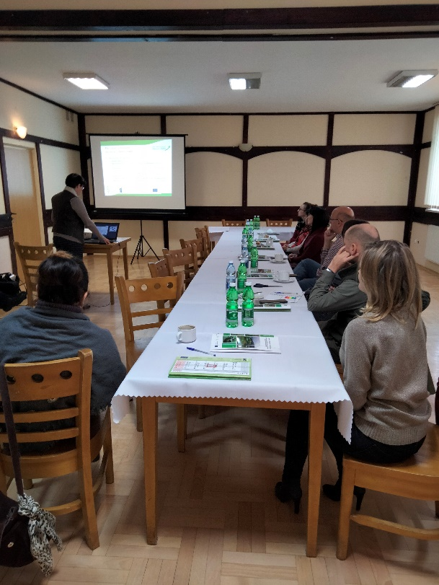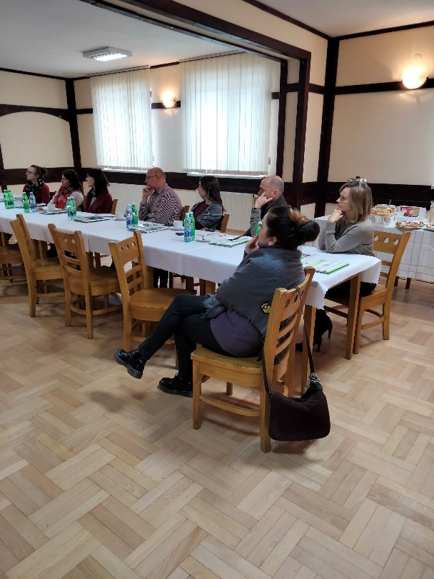

_____________________________________________________
Projekt POIS.02.04.00-00-0193/16 pn. Opracowanie planów zadań ochronnych dla obszarów Natura 2000

